

**VIVA ESPAGNA ! AUX PORTES DE BARCELONE**

**DU 12 AU 17 OCTOBRE 2025**

Après l’air vivifiant de la Bretagne, nous irons retrouver la douceur méditerranéenne du côté de Barcelone

5 nuits à l’hôtel Atenea Port Mataro****

5 dîners : 3 à l’hôtel – 2 dans des restaurant extérieurs

3 golfs : Lundi Llavaneras – Mardi Camiral (PGA Cataluna) - Jeudi Real El Prat

Mercredi : journée libre – repas espagnol des 19h.45

Vous trouverez ci-après le descriptif des prestations proposées ainsi que les modalités d’inscription

Le nombre de places est limité à 60 personnes, les inscriptions commencent aujourd’hui.

* * * * * * * * * * * * *

Rendez-vous : Dimanche 12 octobre 2025, 19 heures à l’hôtel, pour un cocktail de bienvenue , suivi d’un dîner **ATENEA PORT MATARO \*\*\*\***

Passeig Maritim 324 – 08302 MATARO

Vous logerez 5 nuits dans cet hôtel situé à 30 km de Barcelone, il est également en position centrale par rapport aux golfs que nous allons jouer.

En bord de mer au Port de Mataro, toutes les chambres réservées ont une vue mer.

L’autre intérêt de cet hôtel est qu’il est très proche de de la gare (à 5 minutes de marche senior), le train vous emmènera en 35 minutes au cœur de Barcelone, que vous pourrez voir ou revoir lors de la journée libre du mercredi

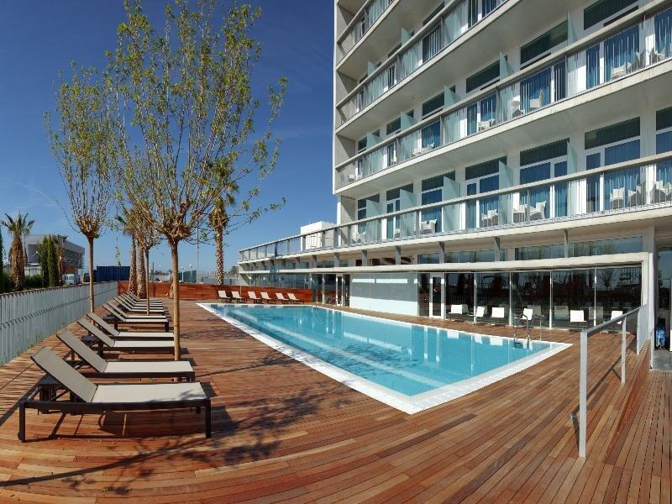 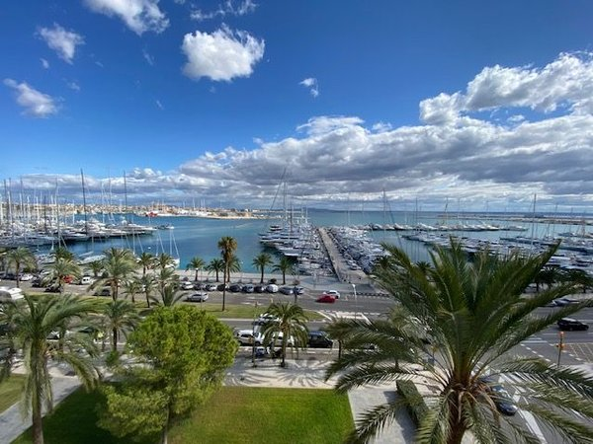

**GOLF CLUB DE LLAVANERAS** à 8 km, de l’hôtel, 12 minutes

Camino golf 49-51 – 08392 Sam Andreu de Llavaneras

Inauguré en 1945, il est le 4e plus ancien parcours de Catalogne avec de spectaculaires vues mer

De style Britannique il est relativement court, mais est exigent, les fairways sont étroits et les greens protégés par de nombreux bunkers – Parcours stimulant et divertissant

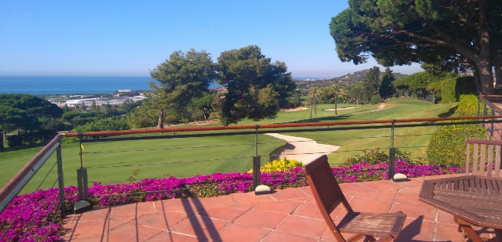 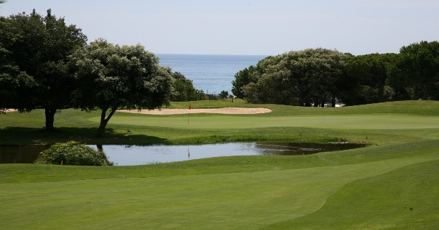

**CAMIRAL (PGA Cataluna) TOUR COURSE** à 55.5 km soit env. 45 min. de l’hôtel

Carretera N-11 Km701 – 17455 Caldes de Malavella – Gerone

Le Tour Course, un peu moins difficile que le Stadium , mais tout aussi beau, entouré de pins et de lacs, il reste sans nul doute un défi de taille pour joueurs(ses) de tous niveaux .

Les joueurs(ses) seront amenés, outre leurs compétences, à utiliser toute leur gamme de clubs pour en profiter pleinement.

 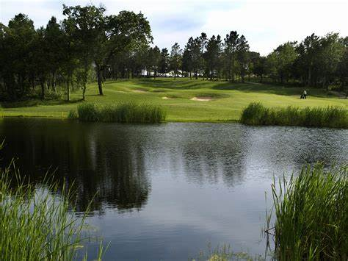

**REAL CLUB DE GOLF EL PRAT** à 45 km de l’hôtel, env. 47 min.

Plans de Bonvilar 17 – 08227 Terrassa (Barcelona)

Le Club le plus exclusif de Barcelone, un des seuls dessinés par Greg Normann, a été désigné 4e meilleur parcours d’Espagne. Nous jouerons le Pink Course

Parcours de championnat, avec de grands greens hyper roulants, il a reçu à 10 reprises l’Open d’Espagne et plus de 250 grands tournois internationaux. Récemment classé parmi les 125 clubs Platine du monde.

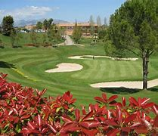 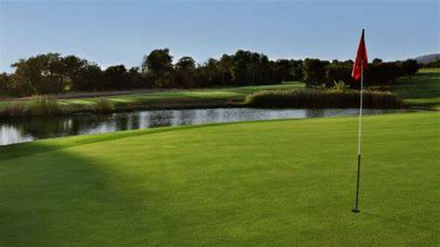



**TARIF :**

Chambre double vue mer  € 1' 030.00 par personne

Chambre standard Single vue mer € 1'220.00

Réduction non golfeur(se) € 300.00

**LE SEJOUR COMPREND :**

**Du dimanche soir au vendredi matin**

**5 NUITS A L’HOTEL ATENEA PORT **** AVEC PETIT DEJEUNER - Parking inclus**

**Dimanche, lundi et jeudi :**

3 dîners à l’hôtel : Entrée – plat – dessert - vins et boissons inclus

Y c cocktail de bienvenue, en terrasse privée, dimanche et cocktail d’au revoir jeudi

**Mardi soir :**

Dîner dans restaurant sur la promenade de Mataro

Entrée – plat – dessert – vins et boissons inclus

**Mercredi**:

Journée libre

19h.45 Dîner Espagnol, dans un restaurant du port de Mataro

Apéritif - entrée – plat – dessert – vins et boissons inclus

**LES GOLFS :**

Lundi 13 octobre - Green fee : Golf Club de Llavaneras

Mardi 14 octobre - Green fee : Golf Camiral Tour Course

Jeudi 16 octobre - Green fee : Golf Real El Prat

**Non inclus,** déplacements et tout ce qui n’est pas indiqué ci-dessus.

Paiement :

50% à la réservation, les coordonnées de l’ASGRA vous seront remises dès l’enregistrement de votre dossier

Solde à régler 30 jours avant le début du séjour

Frais d’annulation (sauf si remplacement par personnes en liste d’attente, uniquement les frais bancaires) :

Entre J-59 et J-30 50%

Entre j-29 et -J 15 80%

Dès j-14 100 %



**VIVA ESPAGNA ! AUX PORTES DE BARCELONE**

**DU 12 AU 17 OCTOBRE 2025**

**BULLETIN D’INSCRIPTION A RETOURNER A**  [svongrunigen@yahoo.fr](mailto:svongrunigen@yahoo.fr)

Tél.06 15 41 46 59

Chambre double vue mer : . . . . . . . . .

Chambre individuelle vue mer : . . . . . . . . .

**Nom Prénom**

Golfeur(se) 1 : . . . . . . . . . . . . . . . . . . . . . . .

# Golfeur(se) 2**: . . . . . . . . . . . . . . . . . . . . . . .**

# Non Golfeur(se)**: . . . . . . . . . . . . . . . . . . . . . . .**

Adresse mail  : . . . . . . . . . . . . . . . . . . .

No. de tél. : . . . . . . . . . . . . . . . . . . .

Intolérance alimentaire ? . . . . . . . . . . . . . . . . . . . . . . . . . . . . . .

**Les coordonnées pour le règlement auprès de l’ASGRA vous seront adressées dès**

**réception de ce formulaire. Vous désirez régler par :**

**Carte de crédit ……… Virement bancaire ………. Chèque ……….**

Votre inscription sera validée à réception du paiement de votre acompte (50%)

**A régler directement auprès des golfs** :

Voiturettes :

Golf Club de Llavaneras € 35. . . . . . Scooter € 25 . . . .

Peut évent se jouer à pied Pas sur fairways Char. Elec. € 10 . . . . .

Golf de Camiral

Voiturette conseillée € 60. . . . . . Char. Elec. € 28 . . . .

Golf de Real El Prat

Voiturette Conseillée € 40 . . . . . Char. Elec. € 20 . . . . .